Ст. гр. ПИ-18б Моргунов А.

Лабораторная работа 3

Построение диаграммы классов

**с помощью Class Diagram**

**Цель работы**: описать на языке UML логическую структуру проектируемой системы в виде диаграммы классов и представить её как визуальную модель системы в CASE-среде Rational Rose.

Диаграмма классов проектируемой системы

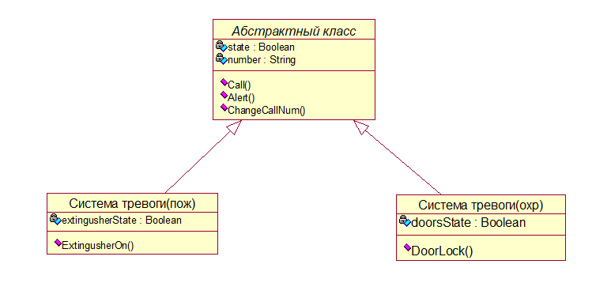

Спецификация класса Абстрактный класс

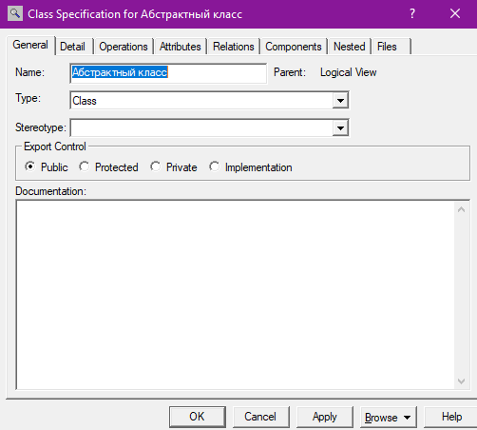

Спецификация класса Абстрактный класс

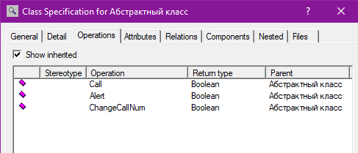

Спецификация атрибутов класса Абстрактный класс

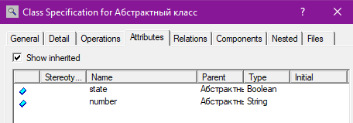

Спецификация связей между классами класса Абстрактный класс

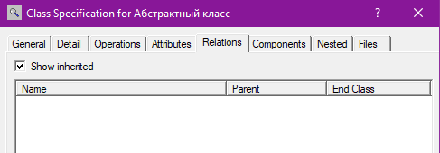

Спецификация класса Система тревоги(охр)

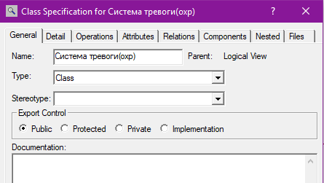

Спецификация операция класса Система тревоги(охр)

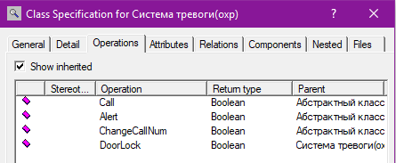

Спецификация атрибутов класса Система тревоги(охр)

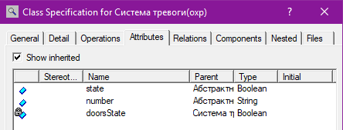

Спецификация отношений между классами класса Система тревоги(охр)

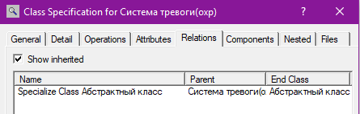

Спецификация класса Система тревоги(пож)

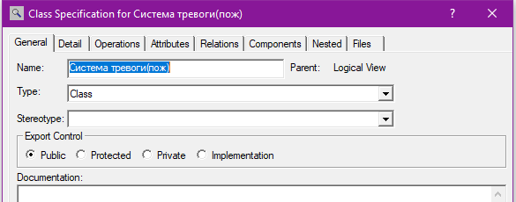

Спецификация операций класса Система тревоги(пож)

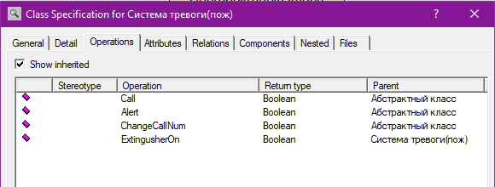

Спецификация атрибутов класса Система тревоги(пож)

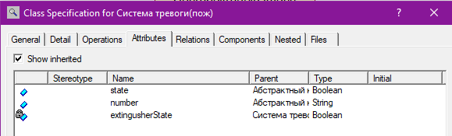

Спецификация связей между классами класса Система тревоги(пож)

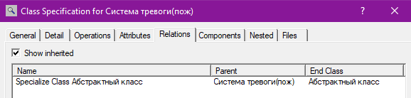

Метрическая оценка диаграммы

Класс Абстрактный класс

$$Scls=\frac{\sqrt{2}+\sqrt{3}}{0.3*(2+3)}=2.1$$

Класс Система тревоги(пож)

$$Scls=\frac{\sqrt{1}+\sqrt{1}}{0.3*(1+1)}=6,6$$

Класс Система тревоги(охр)

$Scls=\frac{\sqrt{1}+\sqrt{1}}{0.3*(1+1)}=6$,6

Общая оценка диаграммы

$$S=\frac{\left(2,1+6,6+6,6\right)+(3+3)}{1+5+\sqrt{3}}=2,7$$